1. Một hệ thống có 2 máy quét hình, 1 máy in và 2 ổ băng từ. Cho 5 tiến trình P1, P2, P3, P4 và P5 đang vận hành với trạng thái cấp phát tài nguyên như sau:

|  |  |  |  |
| --- | --- | --- | --- |
| Tiến trình | Máy quét hình | Ổ băng từ | Máy in |
| P1 | Yêu cầu | Được cấp 1 phiên bản |  |
| P2 | Được cấp 1 phiên bản |  | Được cấp 1 phiên bản |
| P3 | Được cấp 1 phiên bản | Yêu cầu |  |
| P4 |  | Được cấp 1 phiên bản | Yêu cầu |
| P5 | Yêu cầu |  | Yêu cầu |

Hãy:

1. Hãy vẽ biểu đồ RAG
2. Xác định và giải thích trạng thái cấp tài nguyên trên có Deadlock?
3. 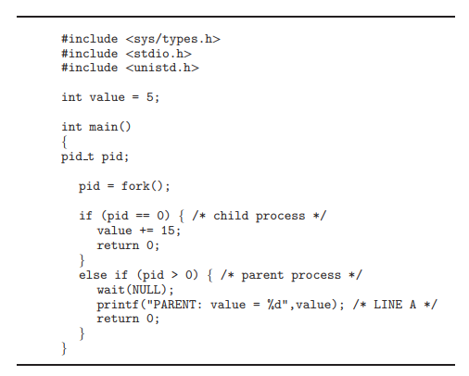Sử dụng chương trình trong Hình 1, giải thích kết quả đầu ra sẽ như thế nào? ở LINE A

Hình 1

1. Giải thích sự khác biệt giữa việc điều phối thời gian tiếm quyền (preemptive) và không tiếm quyền (nonpreemptive).
2. Lợi ích gì khi có nhiều time-quantum khác nhau ở các mức độ khác nhau của hệ thống hàng chờ phân cấp?
3. Thuật toán Banker trong hệ điều hành là gì? Tại sao thuật toán của Banker được đặt tên như vậy?